**2.5.8 Выбор измерительных трансформаторов тока 330 кВ**

Таблица 9 – Каталожные данные трансформатора тока[3,с. 208]

|  |  |  |
| --- | --- | --- |
| Каталожные данные ТФУМ-330-У1 | | |
| $$U_{ном}-330 кВ$$ | $I_{доп}-5$ 00A | $i_{дин}-49,5$ кА |
| $I_{тер}-19,$ 3 кА | $$t_{терм}- 1с.$$ | S2ном = 30ВА |

Трансформаторы тока выбираются:

1. По напряжению установки

$U_{уст}≤U_{ном}$, (2.72)

$$330 кВ≤330 кВ$$

1. По допустимому току

$I_{ном.расч}≤I_{доп}$, (2.73)

$$218,7 А≤500 А$$

1. По конструкции и классу точности

ТФУМ330-У1– трансформатор тока в фарфоровом корпусе с У образной первичной обмоткой масленный

Класс точности:

0,5 – точные лабораторные приборы;

10р- приборы учета электроэнергии.

4. По электродинамической стойкости

$i_{уд.расч}≤i_{дин}$, (2.74)

, (2.75)

5. По термической стойкости

, (2.76)

6. По вторичной нагрузке

, (2.77)

где Z2 – вторичная нагрузка трансформатора тока, соответствует полному сопротивлению;

Z2ном – номинальная допустимая нагрузка трансформатора тока в выбранном классе точности, соответствует номинальному полному сопротивлению. Так как индуктивное сопротивление токовых цепей невелико, то учитывается их активное сопротивление, Z2ном≈r2ном, Z2≈r2

, (2.78)

где S2ном, - номинальная нагрузка измерительной обмотки, ,S2ном=30ВА;

I2 – вторичный номинальный ток прибора, I2=1A.

.

Рассчитывается сопротивление вторичной цепи

$r_{2}=r_{приб}+r_{пр}+r_{к}$, (2.79)

где – rприб – сопротивление приборов;

rпр – сопротивление соединительных проводов;

rк – переходное сопротивление контактов.

Таблица 10 - Приборы подключенные к трансформаторам тока

|  |  |  |  |  |
| --- | --- | --- | --- | --- |
| Приборы | Тип | Нагрузка по фазам | | |
| А | В | С |
| 1 | 2 | 3 | 4 | 5 |
| Амперметр | Э-335 | 0,5 | 0,5 | 0,5 |
| Ваттметр | Д-335 | 0,5 | - | 0,5 |
| Варметр | Д-345 | 0,5 | - | 0,5 |
| Фиксирующий прибор | ФИП | - | - | - |
| Счетчик активной энергии | СА3-И680 | 2,5 | - | 2,5 |
| Счетчик реактивной энергии | СР3-И676 | 2,5 | - | 2,5 |
| Итого |  | 6,5 | 0,5 | 6,5 |

Определяется сопротивление приборов

$r_{приб}=\frac{S_{ приб}}{{I_{2}}^{2}}$, (2.80)

где Sприб - мощность потребляемая приборами, Таблица…, мощность наиболее нагруженной фазы, Sприб =6,5ВА,

I2 – вторичный номинальный ток прибора, I2=1А.

При количестве приборов больше двух-трех, сопротивление контактов rк=0,1Ом

Определяется сопротивление провода:

$r_{пр}=\frac{ρ∙l_{расч}}{q_{min}}$, (2.81)

где ρ – удельное сопротивление медного провода, ρ=0,0175,

*l* – длина соединительных проводов от трансформаторов тока до приборов, *l =* 150м. [1,301];

qmin – минимальное сечение медного провода, qmin= 2,5 мм2

*r2 ≤ r2ном*

1,41 Ом ≤30 Ом

Так как Z2ном≈r2ном, Z2≈r2, то

Z2ном ≤Z2

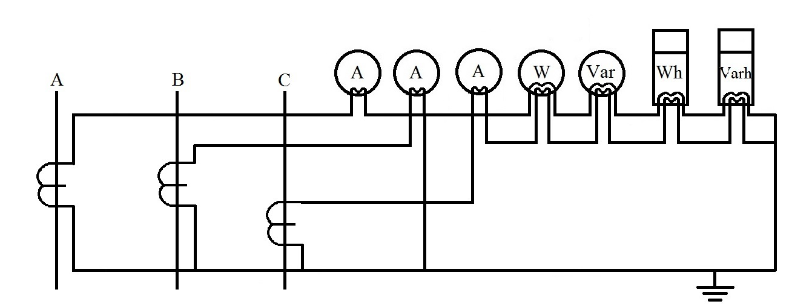 На рисунке 8 представлена схема подключения приборов к трансформатору тока.

Рисунок 8 – Схема подключения приборов к трансформатору тока

Вывод: Выбранный трансформатор тока ТФУМ330-У1 проходит по всем параметрам.[3,с. 208]